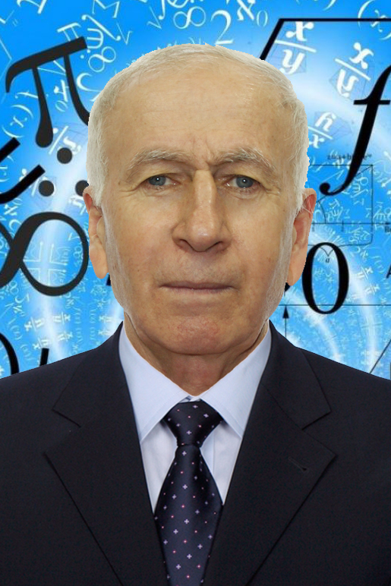

**САГИТОВ АДАМ АЮПОВИЧ – УЧИТЕЛЬ МАТЕМАТИКИ**

**МБОУ «СОШ№2 СТ. АССИНОВСКАЯ» СЕРНОВОДСКОГО РАЙОНА**

**«Учитель-герой нашего времени?»**

Учитель, несомненно, играет важнейшую роль в формировании общества и оказывает огромное влияние на будущее каждого ученика. На протяжении веков учителей можно назвать настоящими героями: они несут ответственность за передачу знаний, воспитание и вдохновение молодых умов.

В наше время учитель вынужден сталкиваться с новыми вызовами, такими как развитие информационных технологий, изменения в образовательной системе, а также социальные и психологические проблемы, с которыми сталкиваются ученики. Учитель становится героем, преодолевающим эти вызовы и способствующим развитию своих учеников не только в области знаний, но и в навыках адаптации, самосознания и моральных ценностей.

И сейчас я хочу рассказать о герое нашего времени, о человеке с которым мне посчастливилось работать и трудиться в одном коллективе, о прекрасном учителе, о человеке с большой буквы - Сагитове Адаме Аюповиче.

Сагитов Адам Аюпович родился20.07.1949 года .Педагогический стаж-52 года. За это время работы показал себя учителем, отличающимся глубокими знаниями учебных предметов, широкой эрудицией, хорошими знаниями возрастной психологии школьников, высоким педагогическим мастерством. Ведёт активную подготовку к ВПР, ОГЭ, ЕГЭ.

С 1992 года Сагитов А.А. совмещает работу преподавателя математики в школах Чеченской Республики и в Чеченском государственном университете. Принимает очное участие в международных математических научных конференциях, выступает с докладами. Он является автором и соавтором более 60 печатных трудов по математике, 8 из этих работ входят в перечень ВАК, Адам Аюпович имеет большой опыт в руководстве научно-исследовательской деятельности учащихся.

В своей практике Адам Аюпович использует следующие современные образовательные технологии или их элементы: информационно-коммуникационные технологии, технологии уровневой дифференциации индивидуализации, интерактивные технологии (проектный метод, включающий проблемное обучение, исследовательскую деятельность).

Системная работа по использованию им современных педагогических технологий и их элементов в образовательном процессе приводит к тому, что успеваемость по математике в группах 100%,кроме того Адам Аюпович проводит апробации в школе этих методов с последующими публикациями в научно методических изданиях для распространения итогов своих исследований, для издания учебно-методических пособий.

Награжден нагрудным знаком «Почетный работник воспитания и просвещения Российской Федерации» 22.07. 2019 года.

Почетная грамота Министерства образования и науки Чеченской Республики 5.10.2008 года.

Почетная грамота Министерства образования и науки Чеченской Республики 5.10.2016 года.

Таким образом, учитель-герой нашего времени -это тот, кто несмотря на сложности современного образования, остаётся преданным своему делу, вдохновляет и учит детей, умеет слышать и понимать их, помогает им осознавать свои сильные стороны и развивать их. Это тот, кто формирует будущее общества, один ребенок за другим, часто, несмотря на трудности современной системы образования.

 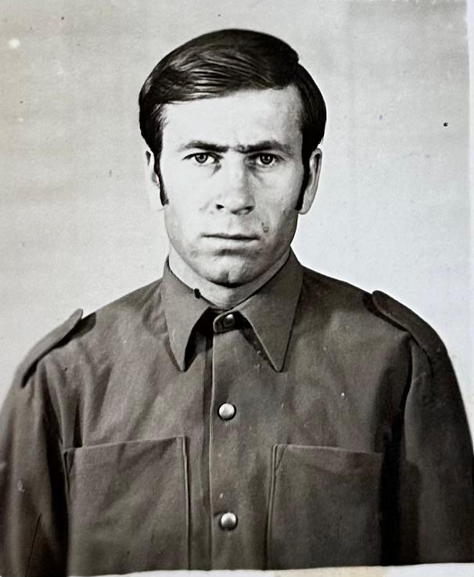

[**https://cloud.mail.ru/public/eAAD/pZ6fCHJBK**](https://cloud.mail.ru/public/eAAD/pZ6fCHJBK)

**Автор: учитель начальных классов МуслиеваМаккаРамазановна**